Erhaltung der genetischen Vielfalt - HLUW

Regionalität, die genetische Vielfalt erhalten und umweltwirtschaftliches Denken und Handeln sind zum Beispiel Grundpfeiler in der Ausbildung an der HLUW Yspertal. Derzeit läuft eine Zusammenarbeit mit dem Minihofladen in Stephanshart über das Projekt „Paradeiser-Sortenerhaltung“.

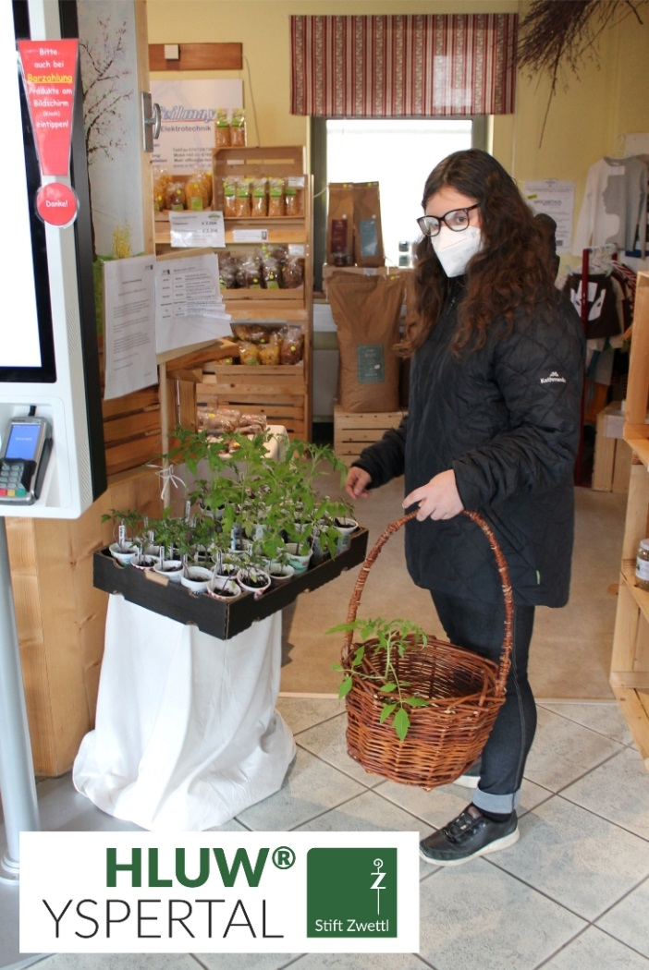
Marlis Schmidthaler von der HLUW Yspertal übernimmt die Standbetreuung im Minihofladen. Dort kann man verschiedenste Paradeiserjungpflanzen gegen eine freiwillige Spende erwerben. Foto: HLUW Yspertal

Yspertal, Stephanshart, Stift Zwettl – Erhaltung der genetischen Vielfalt im Unterricht - An der Höheren Lehranstalt für Umwelt und Wirtschaft in Yspertal, Privatschule des Zisterzienserstiftes Zwettl, werden von den Schülerinnen und Schülern jedes Jahr zahlreiche Paradeisersorten vermehrt. Es geht bei diesem Projekt darum, die große Bandbreite an Formen, Farben, Geschmack und Nutzungseignung bei Paradeisern kennen und schätzen zu lernen und im Rahmen des Unterrichts einen Beitrag zur Erhaltung der genetischen Vielfalt zu leisten.

Andere Situation durch die Corona-Pandemie

Die von den Schülerinnen und Schülern in ihrer Präsenzzeit an der Schule gezogenen Pflänzchen werden normalerweise von einer Übungsfirma der Schule auf Raritäten-Tauschmärkten und an Interessierte gegen freiwillige Spenden abgegeben. Aber im heurigen Coronajahr ist alles anders. 53 Sorten wurden angebaut, zahlreiche Pflänzchen wachsen vor sich hin, aber es gibt keine Tauschmärkte und zu wenig Abnehmerinnen und Abnehmer.

Angebot im Minihofladen in Stephanshart
Dieses Jahr besteht seit Ostern erstmals die Möglichkeit, Paradeiserpflanzen der HLUW im Minihofladen in Stephanshart gegen freiwillige Spenden zu erwerben. „Das Sortiment wechselt immer wieder. Es kommen rote, rosa, gelbe, grüne, schwarzrote, braune, gestreifte, große, kleine, saftige und hohle Sorten ins Kisterl. Zu den aktuellen Sorten gibt es auch immer kurze „Pflück-mich-Sortenbeschreibungen“ zum Mitnehmen“ erklärt Marlis Schmidthaler, Schülerin der HLUW. Somit wird Interessierten auch ohne Tauschmärkte die Sortenvielfalt bei Paradeisern zugänglich gemacht und ein Beitrag zur Erhaltung der Sortenvielfalt geleistet.

Cooler Sommer - Naturverbundene Jugendwoche der HLUW

Die Natur fachkundig erleben, sich für die Natur begeistern! Professorinnen und Professoren, Absolventinnen und Absolventen der HLUW Yspertal gestalten ein besonderes Programm für Kinder von 10 bis 15 Jahren in den Sommerferien, natürlich unter Einhaltung aller Hygieneregeln und Auflagen, die durch die Coronavirus-Pandemie zu diesem Zeitpunkt notwendig sind.

Kostengünstige Ferienbetreuung

Diese ökologische Jugendwoche an der HLUW Yspertal startet am Samstag, 21. August und geht bis Freitag, 27. August 2021. Untergebracht sind die teilnehmenden Jugendlichen im Privatinternat. „Ein abwechslungsreiches Programm mit coolen Freizeitaktivitäten will man je nach den durch die Coronavirus-Pandemie bedingten Möglichkeiten bieten. In den 220 Euro Kostenbeitrag ist eigentlich alles enthalten, von der Unterbringung, Verpflegung, Betreuung bis zur Programmgestaltung durch Pädagoginnen und Pädagogen der Schule und des Privatinternates“, erklärt Abt Johannes vom Stift Zwettl. „Für uns Zisterzienser ist es ein wichtiger Auftrag, neben der Seelsorge, Jugendlichen die Augen zu öffnen für die Schönheit der Schöpfung (Natur).“

Young Life Jugendwoche für nachhaltiges Leben!

Auch einen besonderen Namen hat man sich für diese Sommerwoche überlegt: „Young Life Jugendwoche für nachhaltiges Leben!“ Diese beinhaltet zum Beispiel Erkenntnisse in der Wasserchemie, Biologie, Landschaftsökologie, Lärmmessung und das in spielerischer Form. Coole Freizeitangebote stehen am Schulstandort zur Verfügung. Die Angebote reichen von einer In- und Outdoorkletterhalle, einem Turnsaal, einem Erlebnisbad, einem Badeteich, einem Naturpark bis hin zu abwechslungsreichem Training an Fitnessgeräten. Diese Woche in den Ferien eignet sich auch als Schnupperwoche für Interessierte an der fünfjährigen berufsbildenden höheren Ausbildung mit Reife- und Diplomprüfungsabschluss. Die Anmeldung ist jederzeit möglich! Informationen unter Tel. 07415 7249 oder http://www.hluwyspertal.ac.at

